|  |  |  |  |  |  |
| --- | --- | --- | --- | --- | --- |
|  | **HƯỚNG DẪN CÔNG VIỆC** | Ngày tháng | Lần BH | Biên soạn | Soát xét & Phê duyệt |
| Đơn vị: PHÒNG XK | Thu thập thông tin thị trường và khách hàng | 20/3/2021 | 2.0 | Phạm Đức Tuấn | Nguyễn Thanh Xuân |
| Số hiệu: XK.HD 01 |

1. **Mục đích:**

Hướng dẫn cách thức thu thập thông tin thị trường và khách hàng

1. **Nội dung:**

Phương pháp thu thập thông tin: Tại chỗ và hiện trường

1. **Thu thập tại bàn giấy:** Là phương pháp thu thập các dữ liệu sẵn có bên trong và bên ngoài Công ty, tức là dữ liệu thứ cấp. Tuy nhiên, bằng các phương tiện viễn thông hiện đại như Web, E-mail, điện thoại, máy ghi hình nối mạng, … người nghiên cứu có thể tiếp cận gián tiếp với đối tượng cần nghiên cứu để thu thập cả dữ liệu sơ cấp.

+ Thu thập thông tin thị trường qua phân tích dữ liệu big data

Tùy mục đích thông tin thu thập: Ví dụ vào <https://vip.gtradedata.com/>

* Bước 1: Thu thập dữ liệu hải quan nhập khẩu của Brazil -> vào Brazil -> Chọn giai đoạn, nhập mã HS => nhấn Search

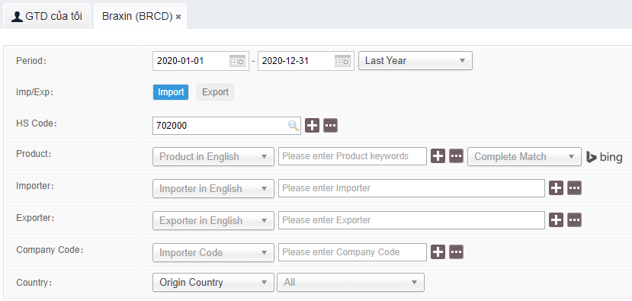

* Bước 2: Nếu ta cần thống kê nhập khẩu của Brazil thì nhấn Statics

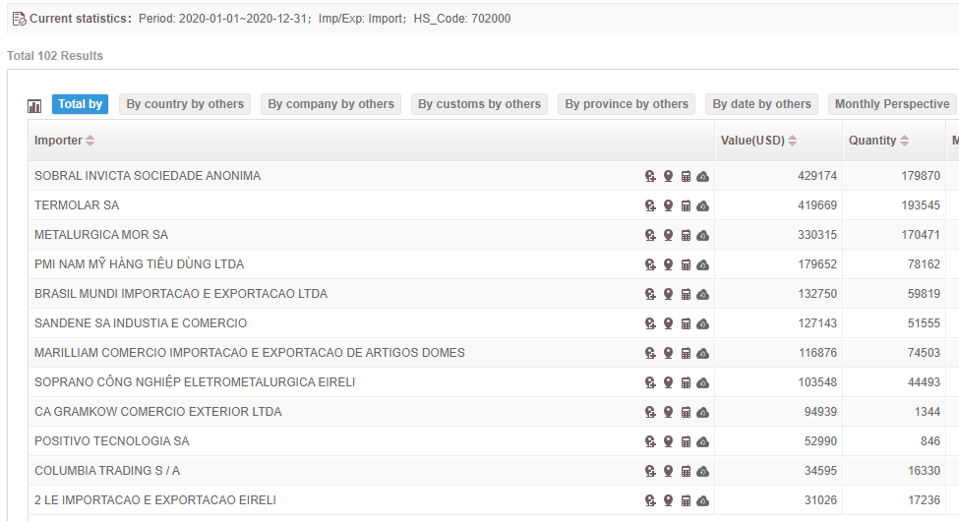

+ Nghiên cứu thị trường mục tiêu qua internet: trademap, macmap, google…

+ Nghiên cứu xu hương thị trường, sản phẩm từ thông tin khách hàng cung cấp

* 1. **Thu thập tại hiện trường:**
* *Phương pháp quan sát:* thu thập dữ liệu sơ cấp về khách hàng, về các đối thủ cạnh tranh bằng cách sử dụng người hoặc máy móc để ghi lại các hiện tượng, hành vi của khách hàng, của nhân viên Công ty và của các đối thủ cạnh tranh.
* Phương pháp phỏng vấn: thu thập dữ liệu sơ cấp bằng cách phỏng vấn các đối tượng được chọn.
* *Phương pháp thực nghiệm:* nghiên cứu tác động của một biến số nào đó đến một biến số khác. Ví dụ sự thay đổi về giá hoặc sự thay đổi về bao bì ảnh hưởng như thế nào đến sức mua của khách hàng.

**3. Tổng hợp thông tin:** Các nhóm và các thành viên phụ trách khách hàng/thị trường thực hiện thu thập thông tin khách hàng mới/ thị trường mới theo Biểu mẫu RĐ.QT11.BM01a – ban hành lần 1 (Quy trình xuất khẩu)